Consultar Solicitações de Matrículas
Sistema | SIGAA
Módulo | Graduação
Usuários | Perfil específico DRCA e/ou PREG
Perfil | Administrador DRCA e/ou PREG
Última Atualização | 18/02/2020
Esta função permite ao usuário do DRCA e/ou PREG permitir que o usuário consulte as Solicitações de Matrículas, podendo cancelá-las depois.
Para acessar, entre no SIGAA -> Módulos -> Graduação -> Matrículas e Programas -> Matrículas -> Consultar Solicitações de Matrículas.
O sistema exibirá a tela seguinte:
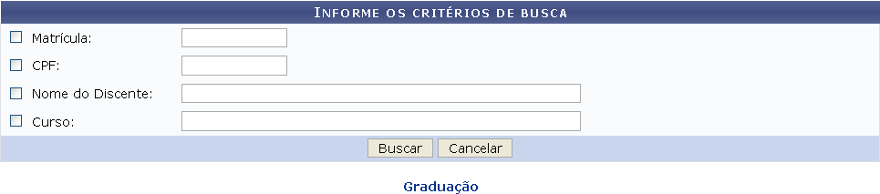Figura 1: Busca por Solicitações de Matrículas
Caso desista da busca, clique em Cancelar.
Para prosseguir, o usuário deverá escolher uma ou mais das opções exibidas na tela:
- Matrícula;
- CPF;
- Nome do Discente;
- Curso.
Clique em Buscar e a seguinte página será carregada:
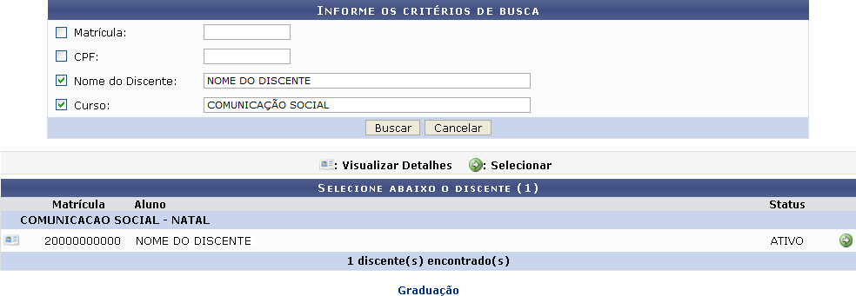Figura 2: Informe os Critérios de Busca
Serão exibidos os discentes encontrados. Para visualizar detalhes de cada um, clique no ícone e as informações aparecerão na tela, conforme ilustrado abaixo:
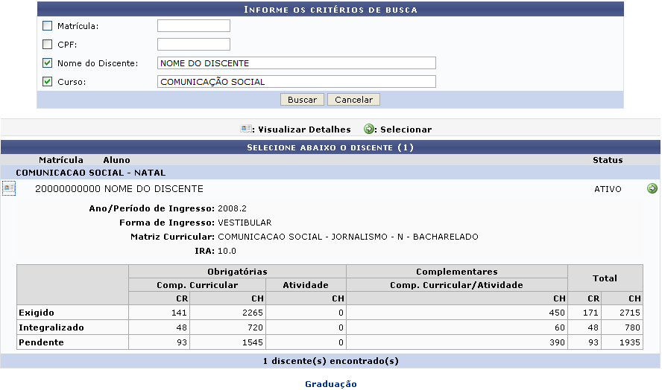Figura 3: Selecione Abaixo o Discente
Para selecionar o discente, clique no ícone .
A página será carregada com a tela seguinte:
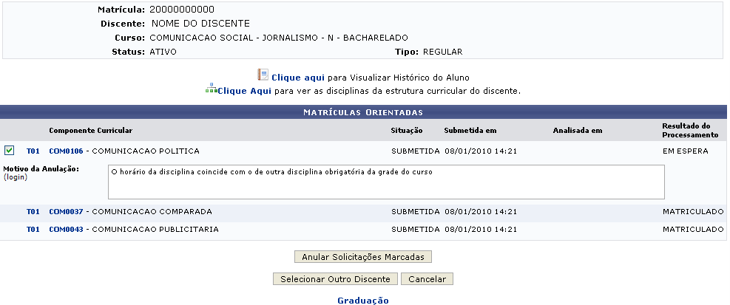Figura 4: Matrículas Orientadas
Caso desista da anulação, clique em Cancelar.
Se desejar visualizar as Matrículas Orientadas de outro discente, clique em Selecionar Outro Discente.
Para efetivar a anulação da solicitação, deve-se selecionar o componente curricular e informar o Motivo da Anulação. Em seguida, clique em Anular Solicitações Marcadas.
Feito isso, a mensagem será exibida:
Figura 5: Mensagem de Sucesso
Para visualizar o histórico do aluno, clique em .
Surgirá a caixa de diálogo para que o usuário valide a ação desejada:
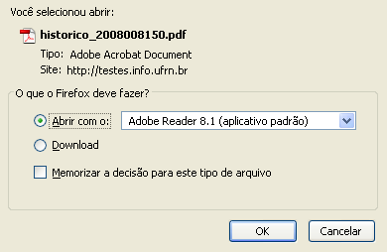Figura 5: Caixa de diálogo.png
Para baixar o arquivo, clique em OK.
O histórico do discente será exibido da seguinte forma.
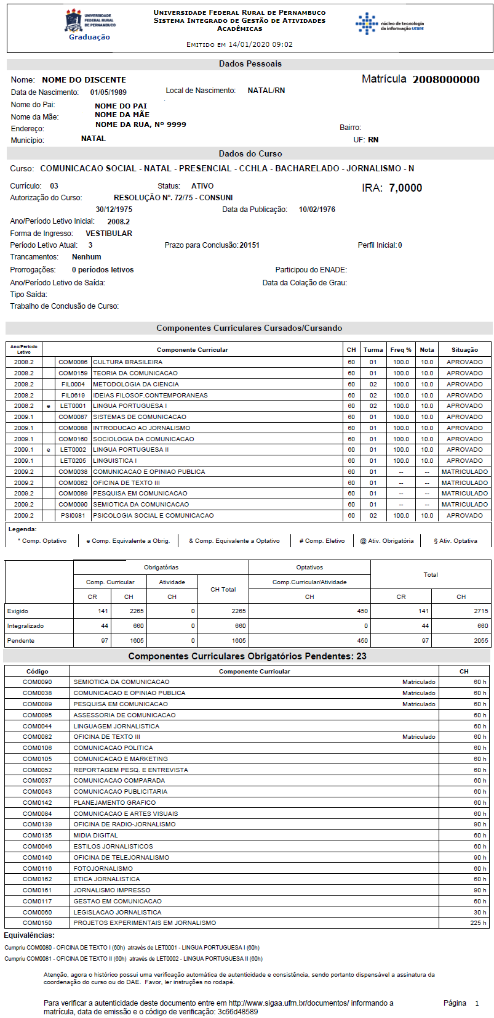Figura 6: Histórico do Discente
Para ver as disciplinas da estrutura curricular do discente, clique em .
Logo, surgirá a página abaixo:
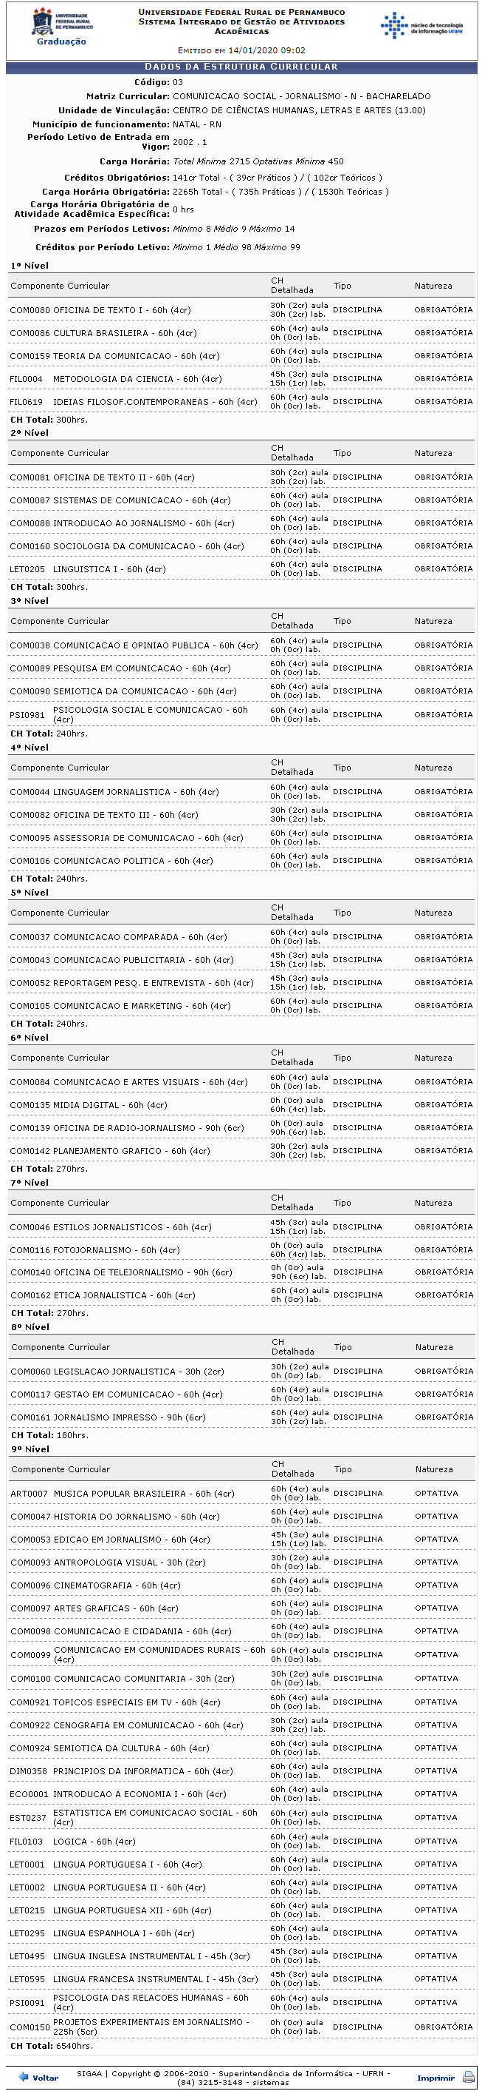Figura 7: Estrutura Curricular.png
Para retornar à tela com as Matrículas Orientadas, clique em Voltar.
Para imprimir os Dados da Estrutura Curricular, clique em .
Para retornar ao menu principal, clique em .
Bom Trabalho!

Manuais Relacionados
- Emitir Atestado de Matrícula
- Editar Observações do Discente
<< Voltar - Manuais do SIGAA

